**1. Reserva de quadras**

**Ator Principal:** Cliente

**Resumo:** aplicativo que reserva horários em quadras poliesportivas, de modo em que o cliente consiga visualizar dias e horários disponíveis, adicionar o número de pessoas e efetuar a reserva.

**Fluxo Básico:**

* **Cadastro:** o cliente fará o registro pelo aplicativo, para identificação;
* **Consulta de horários:** informações sobre os dias e horários disponíveis para reserva;
* **Agendamento:** o cliente conseguirá reservar a quadra, escolhendo um dos dias e horários disponíveis;
* **Pagamento:** caso pré-agendado, o cliente escolhe a forma de pagamento;
* **Confirmação:** a reserva é feita e o cliente reserva uma confirmação via WhatsApp; o proprietário recebe e realiza a reserva.

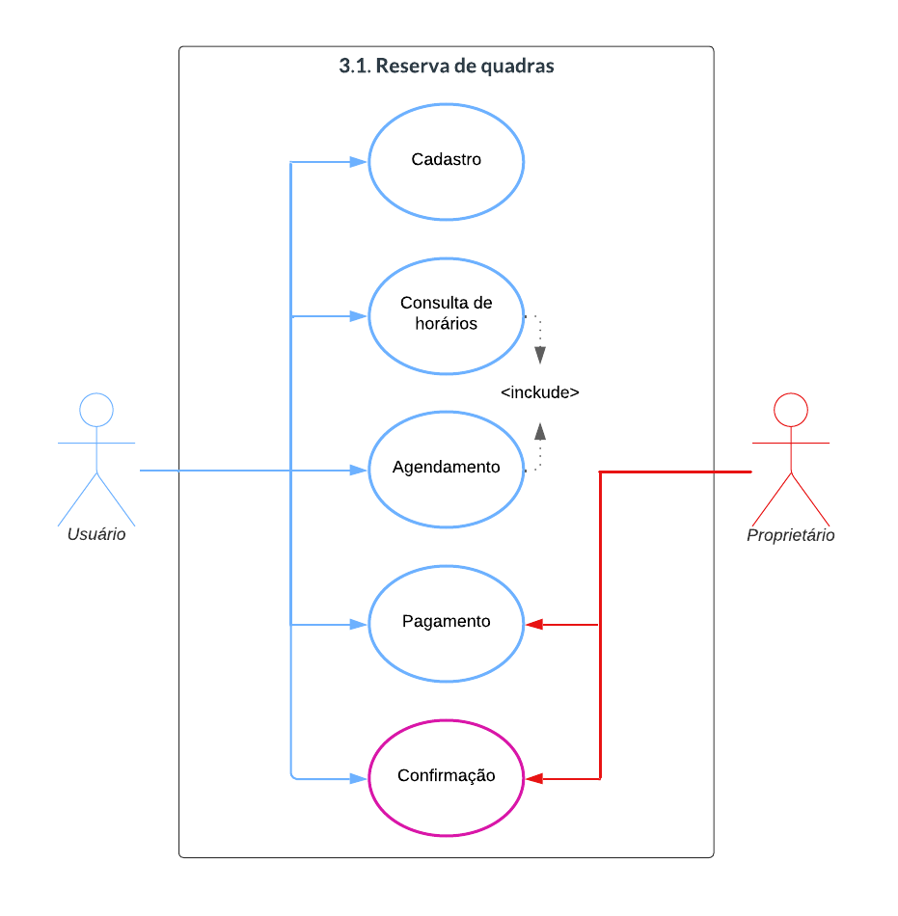

**2. Cardápio online para restaurantes**

**Ator Principal:** Cliente

**Resumo:** cardápio online onde contém as opções do menu, suas informações e valores; o cliente pode escolher suas opções, adicionar ao pedido e finalizá-lo, assim enviando para preparação, posteriormente, o cliente recebe seu pedido;

**Fluxo Básico:**

* **Identificação:** cada cliente receberá um cartão com QR Code com um ID, logo na página inicial, o aplicativo solicitará este QR Code para identificar qual o ID da mesa que fez o pedido;
* **Visualização de menu:** todos as opções serão apresentadas, juntamente com informações e valores, o cliente poderá selecionar quais opções e quantidade;
* **Carrinho**: os itens selecionados serão enviados para o carrinho, onde o cliente poderá rever tudo o que foi escolhido;
* **Pagamento:** após confirmado, o cliente escolhe a forma de pagamento;
* **Confirmação:** o cliente recebe uma tela de confirmação e a cozinha recebe o pedido, que é preparado e entregue posteriormente.

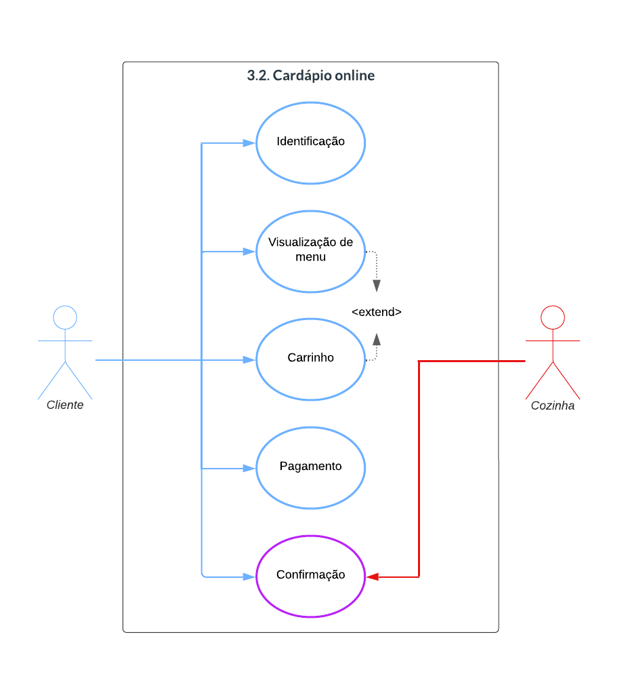

**3. Agenda de tarefas**

**Ator Principal:** Usuário

**Resumo:** agenda de tarefas onde o usuário poderá criar suas tarefas referentes a cada horário e dia do ano, ao chegar perto do horário desta data, emitirá um aviso de preparação e posteriormente, o alarme da tarefa. Todas as tarefas serão exibidas em um calendário.

**Fluxo Básico:**

* **Cadastro:** o usuário fará seu registro no aplicativo, usando e-mail ou conta do Google;
* **Calendário:** será exibido um calendário com todas as datas;
* **Criação de tarefa:** o usuário clicará na data escolhida e escolherá um horário e um nome para sua tarefa;
* **Alarme prévio:** o usuário pode escolher um alarme de aviso prévio ao horário escolhido na tarefa, para poder se preparar antecipadamente;
* **Conclusão:** a tarefa é concluída, é desativada e armazenada no calendário, onde o usuários poderá consultar suas tarefas já concluídas.

